ОСОБЕННОСТИ ПРОВЕДЕНИЯ ГИА-9 НА ТЕРРИТОРИИ
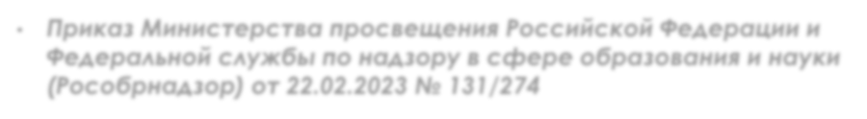



ДОНЕЦКОЙ НАРОДНОЙ РЕСПУБЛИКИ В 2023/24 УЧЕБНОМ ГОДУ НАВИГАТОР
- Приказ Министерства просвещения Российской Федерации и
Федеральной службы по надзору в сфере образования и науки
(Рособрнадзор) от 22.02.2023 № 131/274


- Приказ Министерства образования и науки Донецкой Народной Республики от 22.08.2023 № 407

Для ВЫПУСКНИКОВ 9-Х КЛАССОВ школ Республики в 2023/24 учебном году ГИА-9 пройдет В ФОРМЕ ГОСУДАРСТВЕННОГО ВЫПУСКНОГО ЭКЗАМЕНА, по обязательным учебным предметам: РУССКИЙ ЯЗЫК И МАТЕМАТИКА.
Проведение ГИА-9 планируется В ОПОРНЫХ ПУНКТАХ ПРОВЕДЕНИЯ ЭКЗАМЕНОВ, созданных на базе школ.
Допуском к участию в ГИА-9 является РЕЗУЛЬТАТ «ЗАЧЕТ» ПО
СОБЕСЕДОВАНИЮ ПО РУССКОМУ ЯЗЫКУ

ОСОБЕННОСТИ ПРОВЕДЕНИЯ
ГИА
-
9
НА ТЕРРИТОРИИ
ДОНЕЦКОЙ НАРОДНОЙ РЕСПУБЛИКИ В 2023/24 УЧЕБНОМ ГОДУ
НАВИГАТОР
ВЫПУСКНИКИ
9
-
Х
КЛАССОВ
:
с
ограниченными
возможностями
здоровья
(
при
наличии
рекомендации
ПМПК)
;
дети
-
инвалиды
и
инвалиды
(
справка,
подтверждающая
факт
установления
инвалидности)
пройдут
ГИА
-
9
В
ФОРМЕ
ПРОМЕЖУТОЧНОЙ
АТТЕСТАЦИИ
в
своих
школах,
на
основании
результатов
которой
им
выдадут
АТТЕСТАТ
ОБ
ОСНОВНОМ
ОБЩЕМ
ОБРАЗОВАНИИ
.
Допуском к участию в промежуточной аттестации является РЕЗУЛЬТАТ «ЗАЧЕТ» ПО СОБЕСЕДОВАНИЮ ПО РУССКОМУ ЯЗЫКУ
ОСОБЕННОСТИ ПРОВЕДЕНИЯ ГИА-11 НА ТЕРРИТОРИИ
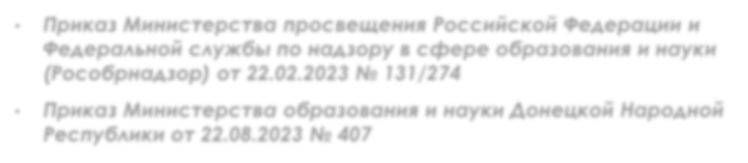

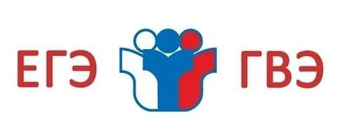
ДОНЕЦКОЙ НАРОДНОЙ РЕСПУБЛИКИ В 2023/24 УЧЕБНОМ ГОДУ_{НАВИГАТОР}
- Приказ Министерства просвещения Российской Федерации и
Федеральной службы по надзору в сфере образования и науки
(Рособрнадзор) от 22.02.2023 № 131/274
- Приказ Министерства образования и науки Донецкой Народной Республики от 22.08.2023 № 407

ВЫПУСКНИКИ 11-Х КЛАССОВ школ ДНР в 2023/24 учебном году вправе пройти ГИА-11 ПО СВОЕМУ ВЫБОРУ в форме:
- ГОСУДАРСТВЕННОГО ВЫПУСКНОГО ЭКЗАМЕНА (ГВЭ-11), по обязательным учебным предметам: РУССКИЙ ЯЗЫК И МАТЕМАТИКА
- ЕДИНОГО ГОСУДАРСТВЕННОГО ЭКЗАМЕНА (ЕГЭ) по обязательным учебным предметам: РУССКИЙ ЯЗЫК И МАТЕМАТИКА, учебные предметы по выбору.
Проведение ГВЭ-11 планируется В ОПОРНЫХ ПУНКТАХ ПРОВЕДЕНИЯ ЭКЗАМЕНОВ, созданных на базе школ.
ЕГЭ будет проводиться НА БАЗЕ ПУНКТОВ ПРОВЕДЕНИЯ ЭКЗАМЕНОВ на территории Донецкой Народной Республики.
Допуском к участию в ГИА-11 является РЕЗУЛЬТАТ «ЗАЧЕТ» ПО ИТОГОВОМУ СОЧИНЕНИЮ (ИЗЛОЖЕНИЮ).
ОСОБЕННОСТИ ПРОВЕДЕНИЯ ГИА-11 НА ТЕРРИТОРИИ
ДОНЕЦКОЙ НАРОДНОЙ РЕСПУБЛИКИ В 2023/24 УЧЕБНОМ ГОДУ НАВИГАТОР
ВЫПУСКНИКИ 11-Х КЛАССОВ:

- с ограниченными возможностями здоровья (при наличии рекомендации ПМПК); дети-инвалиды и инвалиды (справка, подтверждающая факт
установления инвалидности)
ПО СВОЕМУ ВЫБОРУ могут пройти ГИА-11:



- В ФОРМЕ ПРОМЕЖУТОЧНОЙ АТТЕСТАЦИИ в своих школах, на основании результатов которой им выдадут АТТЕСТАТ О СРЕДНЕМ ОБЩЕМ ОБРАЗОВАНИИ;
- В ФОРМЕ ЕДИНОГО ГОСУДАРСТВЕННОГО ЭКЗАМЕНА (ЕГЭ) по обязательным учебным предметам: РУССКИЙ ЯЗЫК И МАТЕМАТИКА, учебные предметы по выбору.
Допуском к участию в промежуточной аттестации является РЕЗУЛЬТАТ «ЗАЧЕТ» ПО ИТОГОВОМУ СОЧИНЕНИЮ (ИЗЛОЖЕНИЮ).




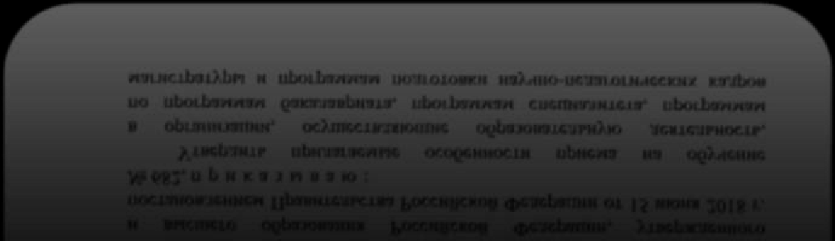
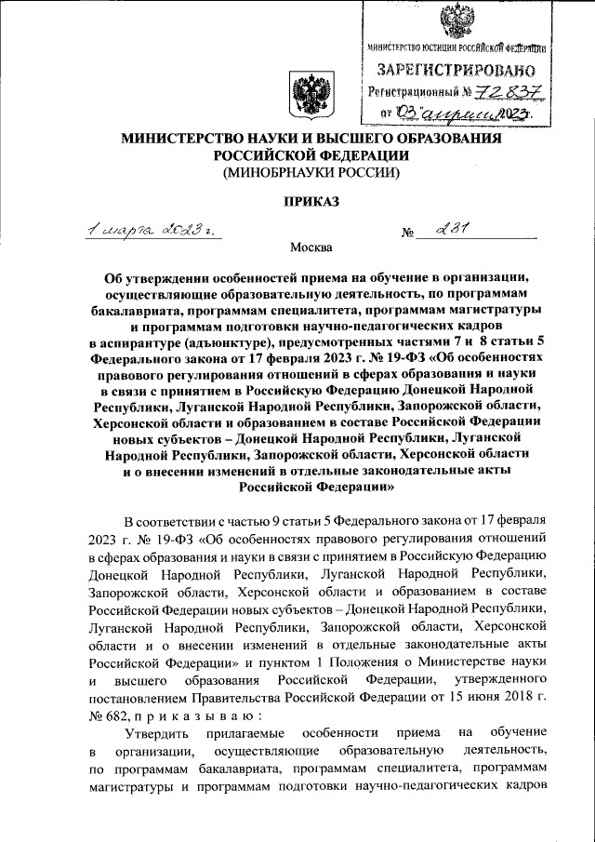

Приказ Минобрнауки России
от 01.03.2023 № 231
ОСОБЕННОСТИ ПРИЕМА НА ОБУЧЕНИЕ В ОБРАЗОВАТЕЛЬНЫЕ
ОРГАНИЗАЦИИ ВЫСШЕГО ОБРАЗОВАНИЯ
НАВИГАТОР
Обучающиеся,
получившие
АТТЕСТАТ
О
СРЕДНЕМ
ОБЩЕМ
ОБРАЗОВАНИИ,
принимаются
в
2023
/
24
,
2024
/
2025
,
2025
/
2026
,
2026
/
27
учебных
годах
на
обучение
в
организации
высшего
образования
Российской
Федерации,
ВНЕ
ЗАВИСИМОСТИ
ОТ
МЕСТА
РАСПОЛОЖЕНИЯ
ОБРАЗОВАТЕЛЬНОЙ
ОРГАНИЗАЦИИ
:
ПО ВЫБОРУ АБИТУРИЕНТОВ:
-
по
результатам
ВСТУПИТЕЛЬНЫХ
ИСПЫТАНИЙ,
проводимых
образовательной
организацией
самостоятельно
;
-
по
результатам
ЕГЭ
.

